**Documento de Análisis**

**Proyecto Gestión de Vacunas**

**desde un dispositivo móvil**

**Versión 1.0**

**Historial de Revisiones**

|  |  |  |  |
| --- | --- | --- | --- |
| **Fecha** | **Versión** | **Descripción** | **Autor** |
| 10/10/2016 | 1.0 | Documento de análisis del Proyecto Gestión de Vacunas. | Equipo Grupo 1 |
|  |  |  |  |
|  |  |  |  |
|  |  |  |  |
|  |  |  |  |
|  |  |  |  |
|  |  |  |  |

**Tabla de Contenidos**

INDICE

1. Introducción 4

1.1 Propósito 5

1.2 Definiciones, siglas y abreviaturas 5

1.3 Referencias 5

2. Proceso 1: Inventario de Vacunas (Adrián Betalleluz) 6

2.1 Ficha de Proceso 6

2.2 Diagrama del Proceso 7

2.3 Descripción de Actividades 8

3. Procesos 2: Solicitud de transferencia de vacunas (Raúl García) 9

3.1 Ficha de Proceso 9

3.2 Diagrama del Proceso 10

4. Procesos 3: Adquisición de vacunas (Miguel Lipa) 12

4.1 Ficha de Proceso 12

4.1 Diagrama del Proceso 13

5. Procesos 4: Control de vacunas (José Villanueva) 16

5.1 Ficha de Proceso 16

5.2 Diagrama del Proceso 17

5.3 Descripción de Actividades 18

**Documento de Diseño**

## Introducción

Dentro de la actual gestión empresarial constantemente se toman decisiones estratégicas, para lo cual se tiene en cuenta el Plan de Negocios que elabora la gerencia de la empresa.

Este documento explica cuatro (04) procesos principales relacionados con las vacunas utilizadas en el laboratorio clínico FastHealth SAC.

### Propósito

La importancia de los planes de negocios para la organizaciones ha crecido tanto en los últimos tiempos, sobre todo con la apertura a un mercado global que exige que las empresas sean competitivas, es decir: tener un buen precio, calidad en los productos, entregas a tiempo y cumplir con las especificaciones que el cliente le solicite [*M. Porter (2007)]*.

El propósito principal es documentar el plan operacional del negocio. Esta documentación operacional permite entender la interacción de procesos que contiene el negocio y los principales elementos que conforman la empresa FastHealth SAC.

### Definiciones, siglas y abreviaturas

Ver documento **de glosario de términos.**

### Referencias

* Project Charter

## Proceso 1: Inventario de Vacunas (Adrián Betalleluz)

### Ficha de Proceso

|  |  |  |  |
| --- | --- | --- | --- |
| **Número o código de proceso** | PROC-001 | **Proceso** | Inventario de Vacunas |
|  |  | **Responsable** | Laboratorista |
| **Objetivo / Propósito** | Recepcionar y almacenar vacunas en los ambientes preparados para ese fin y actualizar el stock. |  |  |
| **Frecuencia** | Este proceso se realiza cada vez que se realiza un ingreso de vacunas. |  |  |

| **Identificador** | **Actividad** | **Datos de Entrada** | **Datos de Salida** |
| --- | --- | --- | --- |
| 1 | Recepcionar vacunas | Vacunas compradas, transferidas, devueltas. | Clasificar vacunas |
| 2 | Clasificar vacunas | Vacunas seleccionadas y agrupadas | Almacenar vacunas |
| 3 | Almacenar vacunas | Vacunas registradas y ubicadas en el depósito | Actualizar stock |
| 4 | Actualizar stock vacunas | Vacunas actualizadas | Stock actualizado |
| 5 | Almacenar en condiciones especiales | Cuando la vacuna requiere condiciones especiales de almacenamiento | Stock actualizado |

### Diagrama del Proceso

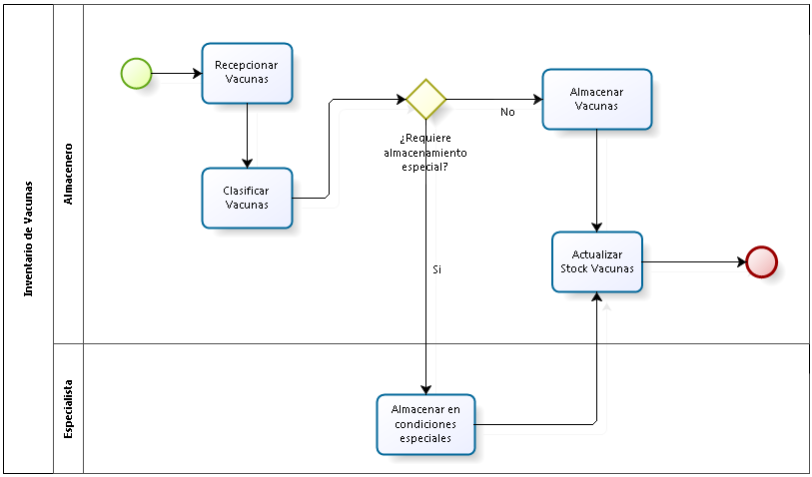

### Descripción de Actividades

A continuación se procederá a describir las actividades, el rol que realiza la cada una de ellas y el tipo a la que pertenecen.

| **ID** | **Actividad** | **Descripción** | **Rol** | **Tipo** |
| --- | --- | --- | --- | --- |
| 1 | Recepcionar vacunas | Se recepcionará las vacunas que proceden de acuerdo a las modalidades siguientes:   * **Compradas**, junto al grupo de compra que realiza el estado o por compra directa a los productores. * **Transferidas**, de sucursales o entidades socias de negocios. * **Devueltas**, por excedentes de stock en otras sedes o por sobrantes de campaña. | Laboratorista | Manual |
| 2 | Clasificar vacunas | Las vacunas se separarán y clasificarán para un correcto almacenamiento. Existen vacunas que necesitan ser almacenadas en ambientes de frío extremo y aisladas completamente de ruido u olor que pueda alterar su composición. | Laboratorista | Manual |
| 3 | Almacenar vacunas | Las vacunas se ubicarán físicamente en el depósito en los lugares pre-establecidos, por ejemplo las vacunas de extrema precaución, cuenta con ambientes especialmente preparados | Laboratorista | Manual |
| 4 | Actualizar stock vacunas | Se actualizará el stock de las vacunas, esto permite gestionar y planificar adecuadamente la distribución y compra. | Laboratorista | Manual |
| 5 | Almacenar en condiciones especiales | Las vacunas que requieren condiciones especiales se almacenarán de acuerdo a los procedimientos especiales para estos casos | Laboratorista | Manual |

## Procesos 2: Solicitud de transferencia de vacunas (Raúl García)

### Ficha de Proceso

|  |  |  |  |
| --- | --- | --- | --- |
| **Número o código de proceso** | PROC-002 | **Proceso** | Solicitud de trasferencia de vacunas |
|  |  | **Responsable** | Administrador |
| **Objetivo / Propósito** | Establecer la solicitud de transferencia de vacunas a los sucursales correspondientes a las distintas zonas de la empresa. |  |  |
| **Frecuencia** | Este proceso se realiza cada vez que se requiere del solicitante del trámite de vacunas (Sucursal solicitante). |  |  |

| **Identificador** | **Actividad** | **Datos de Entrada** | **Datos de Salida** |
| --- | --- | --- | --- |
| 1 | Solicitar transferencia de vacunas | El registro de datos de la solicitud de la transferencia de vacunas. | Recepción de la solicitud |
| 2 | Registrar solicitud de transferencia | Recepción de la solicitud | Entrega de la solicitud al jefe de administración |
| 3 | Evaluar la solicitud | Entrega de la solicitud al jefe de administración | Resultado del estado de solicitud de transferencia |
| 4 | Gestionar transferencia | Estado de solicitud de transferencia | Coordinación de transferencia |
| 5 | Recibir vacunas solicitadas | Coordinación de transferencia | Conformidad de entrega de vacunas |

# Diagrama del Proceso

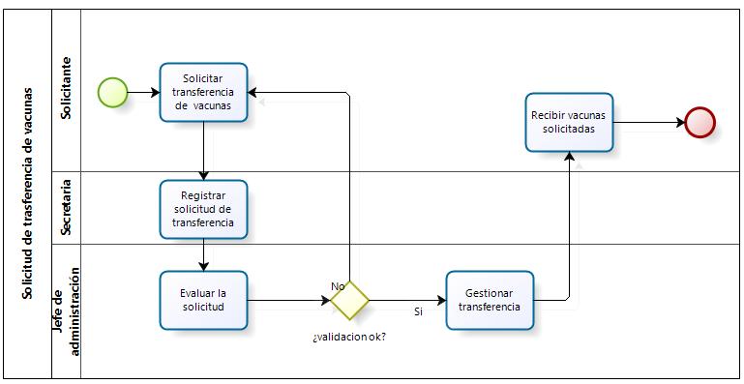

* 1. **Descripción de Actividades**

A continuación se procederá a describir las actividades, el rol que realiza la cada una de ellas y el tipo a la que pertenecen.

| **ID** | **Actividad** | **Descripción** | **Rol** | **Tipo** |
| --- | --- | --- | --- | --- |
| 1 | Solicitar transferencia de vacunas | El representante del área solicitante, solicitará la transferencia de las vacunas, conteniendo los siguientes datos: el nombre del tipo de establecimiento, las vacunas, la zona, la fecha, el tipo de la solicitud, motivo de solicitud, el responsable, la cantidad y el origen, dirigida al jefe de administración. | Solicitante | Manual |
| 2 | Registrar solicitud de transferencia | Se registrará la hora, fecha y código de la solicitud de transferencia para su respectivo seguimiento y control. | Secretaria | Manual |
| 3 | Evaluar la solicitud | En esta actividad el jefe de administración evaluará los datos de la solicitud que estén correctos, tales como el motivo de la solicitud, el representante legal, entre otros. En caso de no pasar la evaluación se hace la devolución indicando el motivo. | Jefe de administración | Manual |
| 4 | Gestionar transferencia | Se realizará la gestión de transferencia, en donde se registra los datos de entrega, firma del jefe de laboratorio para la salida de los productos. | Jefe de administración | Manual |
| 5 | Recibir vacunas solicitadas | En este proceso se dará la conformidad de la entrega de las vacunas solicitadas. | Solicitante | Manual |

## Procesos 3: Adquisición de vacunas (Miguel Lipa)

### Ficha de Proceso

|  |  |  |  |
| --- | --- | --- | --- |
| **Número o código de proceso** | PROC-003 | **Proceso** | Adquisición de vacunas |
|  |  | **Responsable** | Jefe de Adquisición |
| **Objetivo / Propósito** | Adquirir la cantidad adecuada de vacunas necesarias para la atención de los clientes de la clínica. |  |  |
| **Frecuencia** | Este proceso se realiza cada vez que se requiere la adquirir vacunas. |  |  |

| **Identificador** | **Actividad** | **Datos de Entrada** | **Datos de Salida** |
| --- | --- | --- | --- |
| 1 | Validar solicitud de compra | Esta actividad es la validación de solicitud generada para las compras de vacunas por el encargado de adquisición | Solicitud de compra |
| 2 | Emitir contrato de compra | Solicitud de compra que deberá tener los siguientes campos: datos solicitante, fecha, hora | Entrega de contrato de compra a entidad proveedora |
| 3 | Atender orden de compra | Contrato de compra | Comprobante de pago |
| 4 | Generar comprobante de pago | Comprobante de pago | Envió de vacunas y comprobantes de pago a encargado de adquisición |
| 5 | Enviar vacunas y comprobantes de pagos | Envió de vacunas y comprobantes de pago | Entrega de vacunas y comprobantes de pago al encargado de adquisición |
| 6 | Actualizar inventario de vacunas | Envió de vacunas y comprobantes de pago | Actualizara el inventario de vacunas |
| 7 | Derivar comprobante de pagos a finanzas | Envió de vacunas y comprobantes de pago | Deriva documentos al área finanzas |

# Diagrama del Proceso

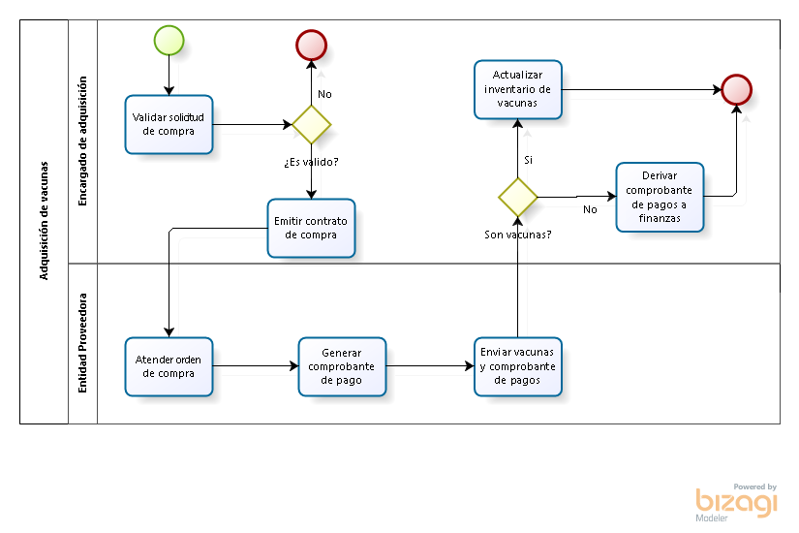

* 1. **Descripción de Actividades**

A continuación se procederá a describir las actividades, el rol que realiza la cada una de ellas y el tipo a la que pertenecen.

| **ID** | **Actividad** | **Descripción** | **Rol** | **Tipo** |
| --- | --- | --- | --- | --- |
| 1 | Validar solicitud de compra | El encargado de adquisición validará la solicitud de compra antes de emitir la orden de compra. Se requiere lugar y fecha de emisión, nombre y orden de comprobante, datos de la entidad proveedora. | Jefe de adquisición | Manual |
| 2 | Emitir contrato de compra | Se emitirá la solicitud y la envía a la entidad proveedora. Se requiere nombre entidad proveedora, cantidad y precio de vacunas, teléfono, dirección, | Jefe de adquisición | Manual |
| 3 | Atender orden de compra | La entidad proveedora atenderá el documento del contrato de compra. Se requiere la fecha de atención, y la persona que atendió la orden de compra. | Entidad proveedora | Manual |
| 4 | Generar comprobante de pago | Se generará el comprobante de pago. Se requiere cantidad, código de lote, descripción, precio unitario, precio total, fecha. | Entidad proveedora | Manual |
| 5 | Enviar vacunas y comprobantes de pagos | Se realizará envío de las vacunas y comprobantes de pago al encargado de adquisición. Se requiere cantidad de vacunas, tipos de comprobantes, fecha y hora, dirección, persona encargada de recepción. | Entidad proveedora | Manual |
| 6 | Actualizar inventario de vacunas | De acuerdo a lo recibido se actualizará el inventario de vacunas. Se requiere la cantidad recibida de vacunas, fecha de recepción, persona encargada de recepción. | Jefe de adquisición | Manual |
| 7 | Derivar comprobante de pagos a finanzas | De acuerdo a lo recibido se derivará comprobantes de pago a finanzas. Se requiere código de comprobante de pago, fecha y hora, persona encarga de recepción de comprobantes. | Jefe de adquisición | Manual |

## Procesos 4: Control de vacunas (José Villanueva)

### Ficha de Proceso

|  |  |  |  |
| --- | --- | --- | --- |
| **Número o código de proceso** | PROC-004 | **Proceso** | Control de vacunas |
|  |  | **Responsable** | Jefe de laboratorio |
| **Objetivo / Propósito** | Gestionar y monitorear el movimiento de vacunas. |  |  |
| **Frecuencia** | Este proceso se realizará en base a una previa planificación o cada vez que el personal médico lo requiera. |  |  |

| **Identificador** | **Actividad** | **Datos de Entrada** | **Datos de Salida** |
| --- | --- | --- | --- |
| 1 | Planificar asignación de vacunas | Requerimientos proyectados por las áreas de vacunación. | Cuadro de planificación. |
| 2 | Evaluar ambientes de refrigeración | Temperatura, estado de los equipos de refrigeración | Cuadro con estado del ambiente de refrigeración por cada equipo. |
| 3 | Clasificar vacunas | Lista de vacunas | Vacunas organizadas y clasificadas por tipo. |
| 4 | Distribuir vacunas | Cuadro de asignación de acuerdo a la planificación o algún requerimiento médico. | Lista de vacunas entregadas. |
| 5 | Actualizar stock | Lista de vacunas con su stock al finalizar el día | Lista de stock de vacunas actualizada. |
| 6 | Reportar estado de vacunas | Lista de stock de vacunas | Envío de alertas a adquisiciones de vacunas próximas a agotarse. |

### Diagrama del Proceso

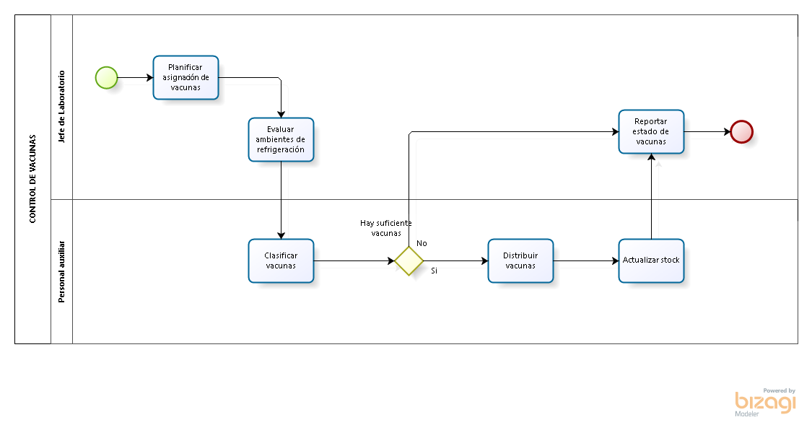

### Descripción de Actividades

A continuación se procederá a describir las actividades, el rol que realiza la cada una de ellas y el tipo a la que pertenecen.

| **ID** | **Actividad** | **Descripción** | **Rol** | **Tipo** |
| --- | --- | --- | --- | --- |
| 1 | Planificar asignación de vacunas | Se realizará el cuadro de planificación para la distribución de vacunas en base a la demanda de vacunas de las diferentes áreas de la clínica. Se requiere la cantidad promedio por día, por semana de la aplicación de vacunas y el tipo de vacunas utilizada. | Jefe del laboratorio | Manual |
| 2 | Evaluar ambientes de refrigeración | Se evaluará el ambiente de refrigeración que alberga las vacunas, se requiere datos de temperatura, fecha del último mantenimiento, sugerencias y/o recomendaciones. | Jefe del laboratorio | Manual |
| 3 | Clasificar vacunas | Se organizará las vacunas en el ambiente de refrigeración de acuerdo al tipo de vacuna (viva atenuada, inactiva/muerta, toxina inactiva, subunitaria/conjugada), finalidad de la vacuna (sarampión, varicela, influenza, rotavirus, hepatitis, poliomielitis, entre otros), fecha de caducidad y temperatura. | Personal auxiliar | Manual |
| 4 | Distribuir vacunas | Se distribuirá en equipos que garanticen la temperatura adecuada las vacunas hacia los puntos de aplicación. Se requiere lista de puntos de aplicación (nombre del área, su ubicación), personal responsable del cuidado de la vacuna, fecha y hora de la entrega. | Personal auxiliar | Manual |
| 5 | Actualizar stock | Actualizará el estado actual de cada vacuna, para ello se requiere nombre de la vacuna, tipo, cantidad asignada, fecha y hora. | Personal auxiliar | Manual |
| 6 | Reportar estado de vacunas | Se notificará al área de adquisiciones de la clínica la lista de vacunas cuyo stock mínimo están vencidas o próximas a vencer. Se requiere el tipo de vacuna, fecha y hora. | Jefe de laboratorio | Automático |